T/CECS XXXX-20XX

中国工程建设标准化协会标准

电子工厂设计数字化交付标准

Digital delivery standard for design of electronic factory

中国工程建设标准化协会标准

电子工厂设计数字化交付标准

Digital delivery standard for design of electronic factory

**T/CECS XXXX-20XX**

主编单位：上海电子工程设计研究院有限公司

批准单位：中国工程建设标准化协会

施行日期：20XX年XX月XX日

前言

本标准是根据中国工程建设标准化协会《关于印发<2022年第二批协会标准制定、修订计划>的通知》（建标协字[2022]40号）的要求，由上海电子工程设计研究院有限公司会同有关单位共同编制而成。

在本标准编制过程中，编制组进行了广泛的调查研究，认真总结实践经验，参考有关国内外先进标准，经广泛征求相关单位的意见，反复修改，最终经审查定稿。

本标准共分6章和6个附录，主要技术内容包括：总则、术语和缩略语、基本规定、交付过程、交付环境和交付文件等。

本标准由中国电子工程建设标准化协会电子工程分会归口管理，由上海电子工程设计研究院有限公司负责具体技术内容的解释。本标准在执行过程中，请各单位注意总结经验、积累资料，及时将有关意见和建议反馈给上海电子工程设计研究院有限公司（地址：上海市赤峰路433号优豪创展中心7楼，邮编：200083），以便今后修订时参考。

本标准主编单位、参编单位、主要起草人和主要审查人：

主编单位：上海电子工程设计研究院有限公司

参编单位：

主要起草人：

主要审查人：

目次

[1 总 则 1](#_Toc152190250)

[2 术语和缩略语 2](#_Toc152190251)

[2.1 术 语（最后补充） 2](#_Toc152190252)

[2.2 缩略语（最后补充） 4](#_Toc152190253)

[3 基本规定 5](#_Toc152190254)

[4 交付过程 6](#_Toc152190255)

[4.1 一般规定 6](#_Toc152190256)

[4.2 交付方案制定 7](#_Toc152190257)

[4.3 文件整合与校验 7](#_Toc152190258)

[4.4 文件移交与验收 7](#_Toc152190259)

[5 交付环境 8](#_Toc152190260)

[5.1 一般规定 8](#_Toc152190261)

[5.2 交付平台 8](#_Toc152190262)

[6 交付文件 10](#_Toc152190263)

[6.1 一般规定 10](#_Toc152190264)

[6.2 文件结构 11](#_Toc152190265)

[6.3 文件名称 14](#_Toc152190266)

[6.3 文件内容 15](#_Toc152190267)

[6.4 数字签章 16](#_Toc152190268)

[附录A 电子工厂主系统设计典型交付文件清单 17](#_Toc152190269)

[附录B 电子工厂二次配设计典型交付文件清单 21](#_Toc152190270)

[附录C 电子工厂系统分类及代号 24](#_Toc152190271)

[附录D 电子工厂典型对象分类及代号 34](#_Toc152190272)

[附录E 电子工业主要管道材质分类及代号 39](#_Toc152190273)

[附录F 电子工业管道主要连接方式分类及代号 41](#_Toc152190274)

[本标准用词说明 43](#_Toc152190275)

[引用标准名录 44](#_Toc152190276)

[条 文 说 明 45](#_Toc152190277)

Contents

1 General provisions 1

[2 Terms & abbreviations 2](#_Toc152190251)

[2.1 Terms 2](#_Toc152190252)

[2.2 Abbreviations 4](#_Toc152190253)

[3 Basic requirements 5](#_Toc152190254)

[4 Delivery process 6](#_Toc152190255)

[4.1 General requirements 6](#_Toc152190256)

[4.2 Formulation of delivery solution 7](#_Toc152190257)

[4.3 Files integration & verification 7](#_Toc152190258)

[4.4 Files handover & acceptance 7](#_Toc152190259)

[5 Delivery environment 8](#_Toc152190260)

[5.1 General requirements 8](#_Toc152190261)

[5.2 Delivery platform 8](#_Toc152190262)

[6 Delivery files 10](#_Toc152190263)

[6.1 General requiements 10](#_Toc152190264)

[6.2 Files structure 11](#_Toc152190265)

[6.3 Files naming 14](#_Toc152190266)

[6.3 Files content 15](#_Toc152190267)

[6.4 Digital signature 16](#_Toc152190268)

[Appendix A Typical delivery files list for the design of main system of electronic factory 17](#_Toc152190269)

[Appendix B Typical delivery files list for the secondary distribution design of electronic factory 21](#_Toc152190270)

[Appendix C Classification and code of electronic factory systems 24](#_Toc152190271)

[Appendix D Typical object classification & code of electronic factory 34](#_Toc152190272)

[Appendix E Classification & code of main pipeline materials in the electronic industry. 39](#_Toc152190273)

[Appendix F Classification and code of main connection methods of pipelines in the electronic industry 41](#_Toc152190274)

[Explanation of wording in this standard 43](#_Toc152190275)

[List of cited standards 44](#_Toc152190276)

[Explanation of provisions 45](#_Toc152190277)

1 总 则

1.0.1 为加强对电子工厂设计文件编制工作的管理，明确电子工厂设计数字化交付的目标定位，提供设计数字化交付的实现路径及技术指标，进一步发展数字化交付技术在工程规划、设计、施工及运维阶段全流程的应用，助力数字化工厂建设，提升数字建造技术水平，制定本标准。

1.0.2 本标准适用于新建、扩建和改建的电子工厂建设项目的施工图设计。

1.0.3 电子工厂的设计交付，除应符合本标准外，尚应符合国家现行有关标准的规定。

2 术语和缩略语

2.1 术 语

2.1.1 数字化 digitization

应用信息技术，将工程设计、采购、施工等信息转变为结构化数据和非结构化数据，建立数据组织模型，并运用计算机进行表达、传输和处理的过程。

2.1.2 数字化交付 digital delivery

本标准中专指以电子工厂对象为核心，对工程项目设计阶段产生的静态信息进行数字化创建直至移交的工作过程。

2.1.3 工厂对象 factory object

构成电子工厂的设备、管道、仪表、电气元件和建筑构件等具有编号可独立识别的工程实体。

2.1.4 交付文件 delivery files

本标准中专指设计交付的电子文件。

2.1.5 电子文件 electronic files

在数字设备及环境中生成，以数码形式存储于磁带、磁盘、光盘等载体，依赖计算机等数字设备阅读、处理，并可在通信网络上传送的文件。

2.1.6 电子文档 electronic documents

面向页面的文本与图像数据的集合及其特征属性的电子表现，可在纸上或者以光学微缩型文献的形式重现其内容，且无关键信息丢失，简称文档。

2.1.7 信息模型 information model

本标准中专指电子工业工程项目建设过程中对各类工厂对象的几何图形、物理特性、性能特征、功能特性的数字化表达，以及对相关策划、设计、分析、建造和运维等要素的数字化定义，简称“模型”。

2.1.8 二维模型 two-dimensional mode

基于数据库建立的包含设备、管线及仪表等构件信息的动力及工艺系统流程图，在本标准中简称“智能P&ID”。

2.1.9 主系统 main system

从厂务设备配管配线至生产设备附近并预留给生产设备配管配线的阀门、电气开关等接口的系统的统称。

2.1.10 二次配 hook-up

从主系统末端至生产设备接口的配管配线工程，本标准中也包含主设备和干泵等附属设备之间的配管配线工程。

2.1.11 交付平台 delivery platform

用于承载和管理数字化交付文件，可与多种工程软件集成并兼容多种文件格式的信息管理系统。

2.1.12 交付方

移交工程设计交付文件的责任主体。

2.1.13 接收方

接收工程设计交付文件的责任主体。

2.1.14 数字签章 digital signature

是利用非对称加密技术，使用两把不同的、在数字上互有联系的一组钥匙，即“公钥”和“私钥”，来创设数字签名，对签名进行验证。数字签名可以较好地保障数据的完整性并避免数据被非法篡改，是目前电子签名中最为高级、且得到广泛应用的电子签名形式。

2.2 缩略语

2.1.1 PFD （Process Flow Diagram） 工艺流程图

2.1.2 P&ID （Piping and Instrumentation Diagram） 管道及仪表流程图

3 基本规定

3.0.1 交付文件宜采用数字化交付平台组织与存储。

3.0.2 接收方应提供数字化交付方案和交付文件规定，协调和管理数字化交付工作，验收交付方所移交的内容。

3.0.3 交付方案和交付文件规定应在项目招标前制定。

3.0.4 交付方应按照交付方案的要求收集、整合和移交交付文件。

4 交付过程

4.1 一般规定

4.1.1 交付工作宜与工程建设同步进行。

4.1.2 交付工作应包括交付方案制定、文件整合与校验、文件移交与验收等流程。

4.1.3 交付流程宜按图4.1.3的工作程序进行。

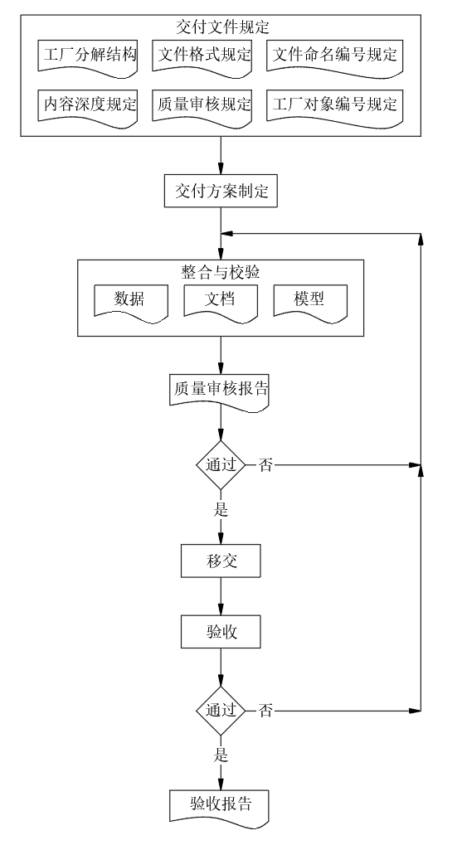

图4.1.3 数字化交付流程

4.2 交付方案制定

4.2.1 交付方案应明确交付的目标及参与方的工作范围和职责。

4.2.2 交付方案应明确交付文件的组织、存储和交付方式。

4.2.3 交付方案应明确创建交付文件的软件名称及版本。

4.2.4 交付方案应明确交付的进度计划。

4.2.5 交付方案应明确交付的验收要求。

4.3 文件整合与校验

4.3.1 交付文件的结构应按本标准6.2节的要求进行组织和存储。

4.3.1 交付文件整合后应按接收方的要求设定分级管理权限。

4.3.2 文件整合阶段应根据验收要求进行校验。

4.4 文件移交与验收

4.4.1 文件移交应按照交付方案约定的交付方式及进度计划执行。

4.4.2 交付文件的验收应符合下列标准：

1 交付文件无缺失、分类正确；

2 交付文件格式、名称或编号符合规定；

3 交付文件内容完整、表达方式符合规定；

4 交付文件之间的关联关系正确；

5 交付文件的权限分级管理设置正确。

5 交付环境

5.1 一般规定

5.1.1 交付环境应包括交付平台、操作系统、数据库管理系统、网络、存储及备份设备、安全设备等软硬件。

5.1.2 交付环境应具备完善的安全机制，并应符合现行国家标准《信息技术 安全技术 网络安全 第2部分：网络安全设计和实现指南》GB/T 25068.2、《信息安全技术 网络安全等级保护基本要求》GB/T 22239和《信息安全技术 网络安全等级保护定级指南》GB/T 22240的有关规定。

5.1.3 交付方或接收方应定期对交付环境进行检查和评估，及时发现安全隐患并适时调整，保证数字化交付成果的安全性、完整性及可用性。

5.2 交付平台

5.2.1 交付平台宜符合下列要求：

1 应具备依据文件名称和内容进行查询的功能；

2 应具备依据文件类型、编号进行配置的功能；

3 宜具备建立和管理数据、文档和模型之间关联关系的功能；

4 应具备三维模型可视化浏览、测量和信息检索的功能；

5 应具备数据加密、权限分级管理等系统安全功能；

6 宜能够与生产运行维护系统集成。

5.2.2 交付平台应通过安全隔离及信息交换设备与移动互联网连接，数据的保护应符合现行国家法律《中华人民共和国网络安全法》和《中华人民共和国数据安全法》的有关规定。

5.2.3 交付文件采用移动介质移交时，交付平台应对移动介质进行加密处理。

6 交付文件

6.1 一般规定

6.1.1 交付文件规定应包含专业类别及代号规定、文件类别及代号规定、文件名称或编号规定、信息来源类别及代号规定、文件格式及结构规定等内容。

6.1.2 专业类别及代号宜符合表6.1.2的规定。

表6.1.2 专业类别及代号

| 序号 | 专业名称 | 代号 | 序号 | 专业名称 | 代号 |
| --- | --- | --- | --- | --- | --- |
| 1 | 工艺 | PR | 7 | 动力 | UT |
| 2 | 总图、场地 | GE | 8 | 电气 | EL |
| 3 | 建筑 | AR | 9 | 气体 | GA |
| 4 | 结构 | ST | 10 | 化学品 | CH |
| 5 | 给排水 | WA | 11 | 综合 | CP |
| 6 | 暖通 | HA | 12 | 其它 | XD |

6.1.3 文件类别及代号宜符合表6.1.3的规定。

表6.1.3 文件类别及代号

| 序号 | 文件类别 | 代号 | 序号 | 文件类别 | 代号 |
| --- | --- | --- | --- | --- | --- |
| 1 | 说明类 | DP | 6 | 索引表 | ID |
| 2 | 计算书 | CL | 7 | 图纸类 | DW |
| 3 | 数据表 | DS | 8 | 模型类 | IM |
| 4 | 材料表 | BM | 9 | 其它类型文件 | XF |
| 5 | 规格书 | SP | - | - | - |

6.1.4 交付文件的信息来源类别及代号宜符合表6.1.4的规定。

表6.1.4 信息来源类别及代号

| 序号 | 代码 | 内容 | 序号 | 代码 | 内容 |
| --- | --- | --- | --- | --- | --- |
| 1 | N | 建设单位 | 3 | P | 供货单位 |
| 2 | E | 勘察设计单位 | 4 | T | 检测单位 |

6.1.5 交付文件不应包含临时信息、测试信息以及与交付内容无关的信息。

6.1.6 交付文件不应包含任何指向非交付文件的链接。

6.1.7 交付文件不应包含影响读取的密码保护。

6.1.8 交付文件不得包含计算机病毒。

6.2 文件结构

6.2.1 电子工厂分解结构可根据项目阶段、专业及系统类别、生产设备等按图6.2.1进行划分。

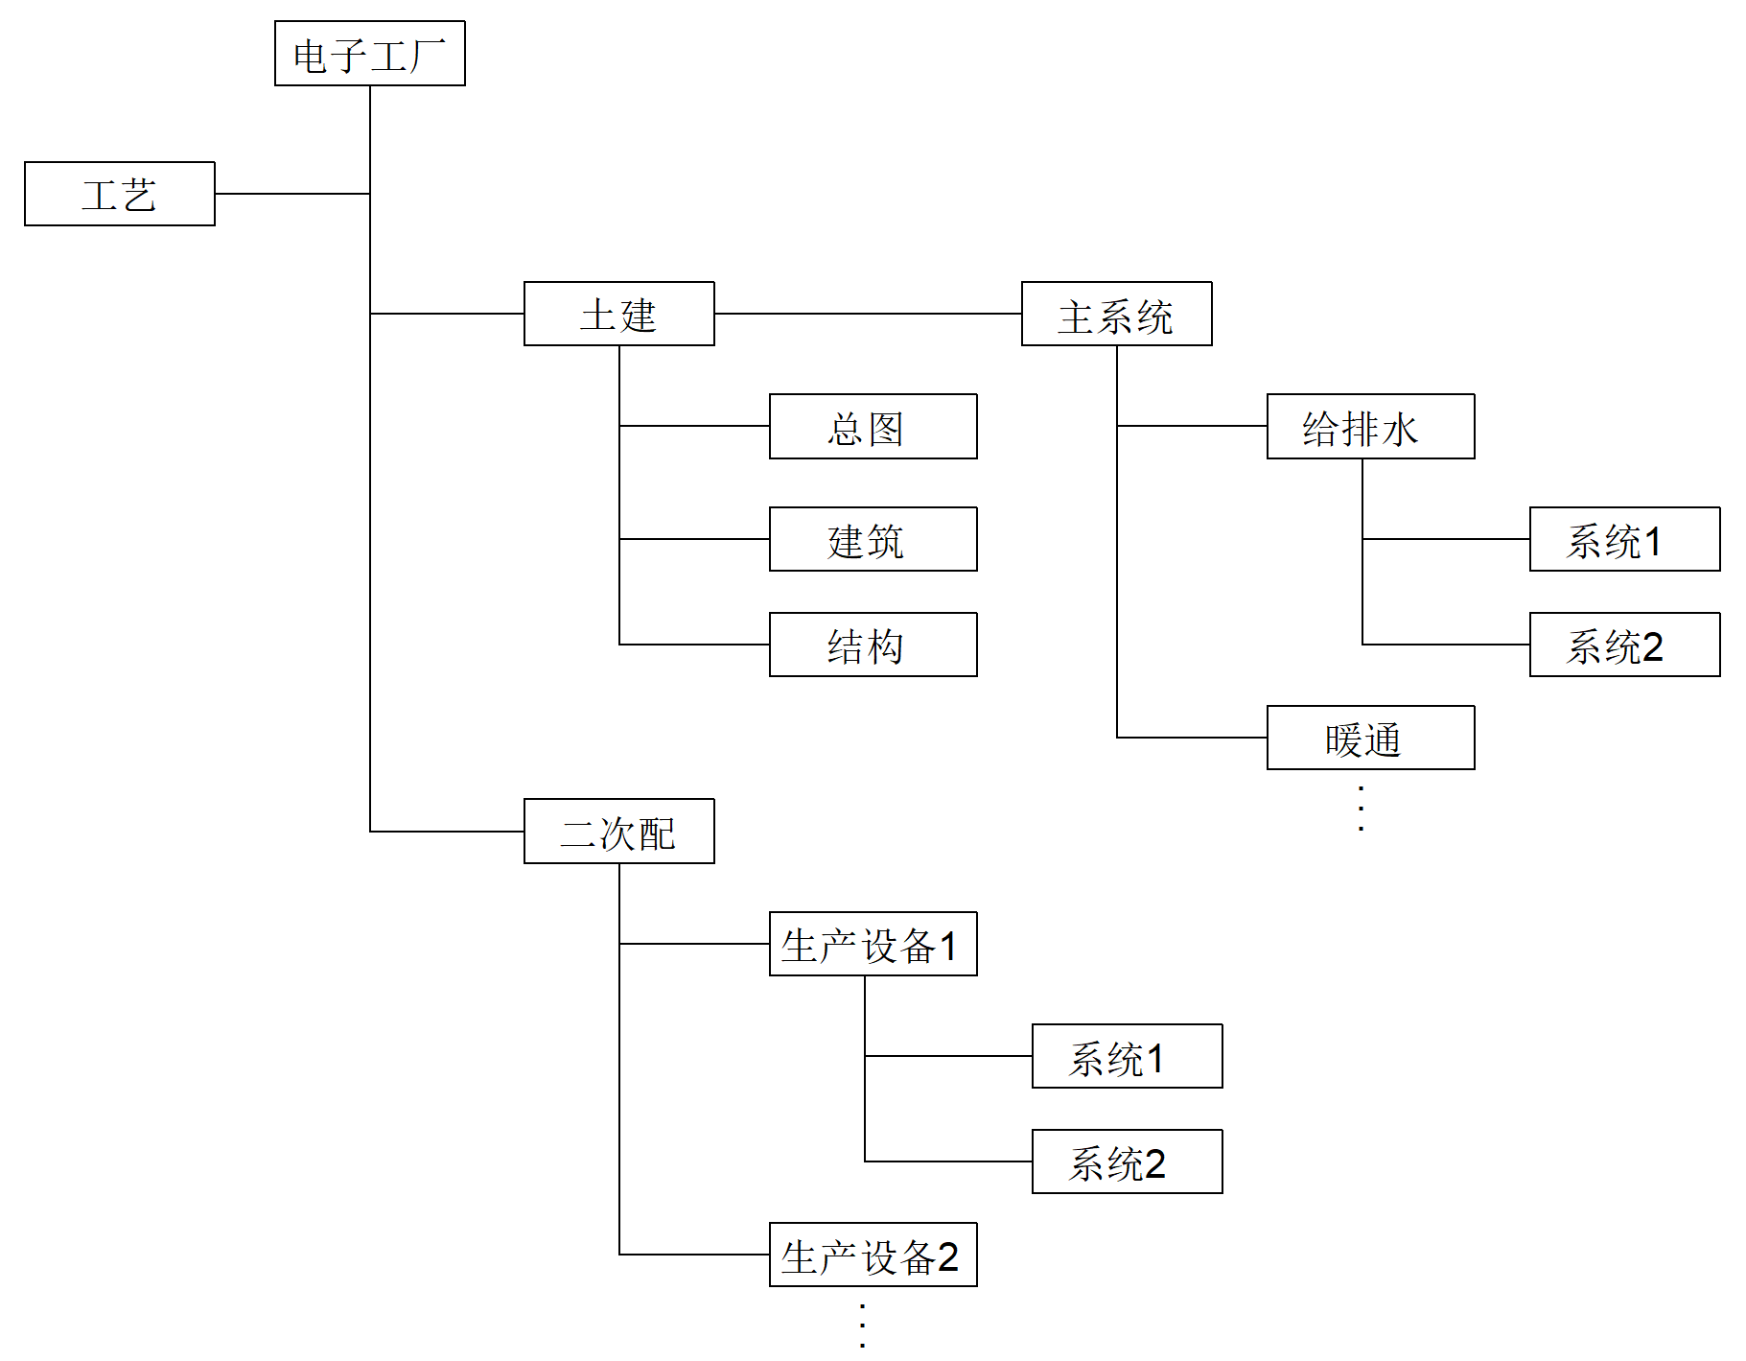

图6.2.1 电子工厂分解结构

6.2.2 交付文件应按专业类别、所属建（构）筑物等属性进行归类。

6.2.3 土建及主系统设计交付文件分级结构宜符合表6.2.3的规定，其中“文件类别”和“文件格式”可不作为必要层级。

表6.2.3 主系统设计交付文件分级结构

| 层级 | 层级类别 | 示例 | 描述要求 |
| --- | --- | --- | --- |
| 1 | 交付文件版本编号 | 如：CGHX-20231108 | 宜包含项目代号及交付日期 |
| 2 | 专业类别 | 如：UT | 本标准表6.1.2 |
| 3 | 建（构）筑物代号或包定义代号 | 如：3A、00等 | 包含多个建（构）筑物或包范围时，可采用“00”等代号。 |
| 4 | 文件 | 如：WA00DW-“图号或图名” | 文件名称 |

6.2.4 土建及主系统设计交付文件宜以厂务设备为对象建立交付文件之间的关联关系，关联关系可按图6.2.4建立。

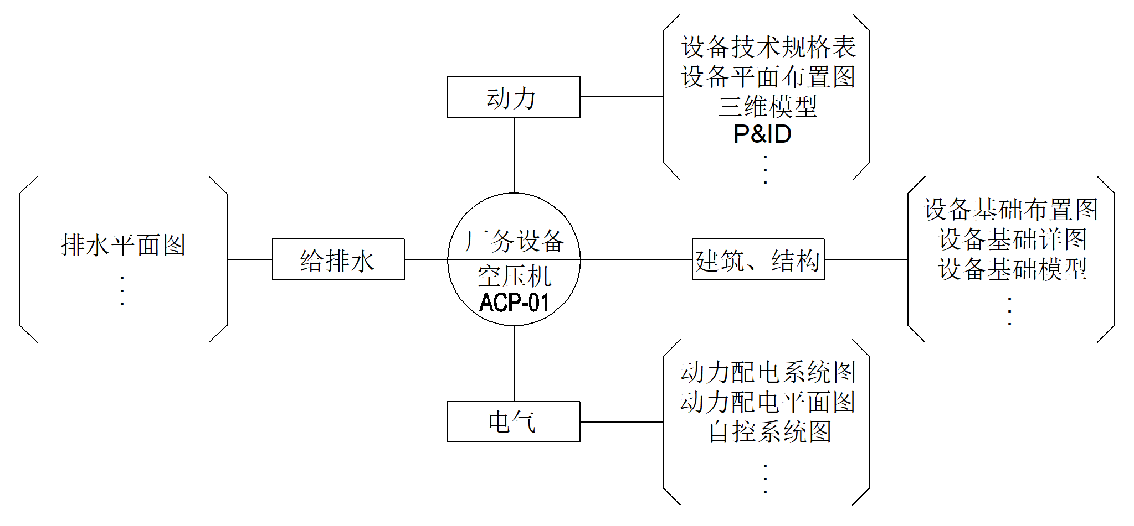

图6.2.4 以厂务设备为对象的交付文件之间的关联关系

6.2.5 土建及主系统设计典型交付文件清单符合本标准附录A的规定。

6.2.6 二次配设计交付文件分级结构宜符合表6.2.6的规定。

表6.2.6 二次配设计交付文件分级架构

| 层级 | 层级类别 | 示例 | 描述要求 |
| --- | --- | --- | --- |
| 1 | 交付文件版本编号 | 如：CGHX-20231108 | 宜包含项目代号及交付日期 |
| 2 | 建（构）筑物代号或包定义代号 | - | - |
| 3 | 生产设备编号及名称 | 如：105EQP001MAN-步进光刻机 | 若1种设备的数量不少于2台，应增加序号 |
| 4 | 系统代号或类型 | 如：UPW | 系统代号符合本标准表附录A的规定 |
| 5 | 文件 | 如：105EQP001MAN-UPW-PID | 文件名称 |

6.2.7 二次配设计交付文件宜以生产设备为对象建立交付文件之间的关联关系，关联关系可按图6.2.7建立。

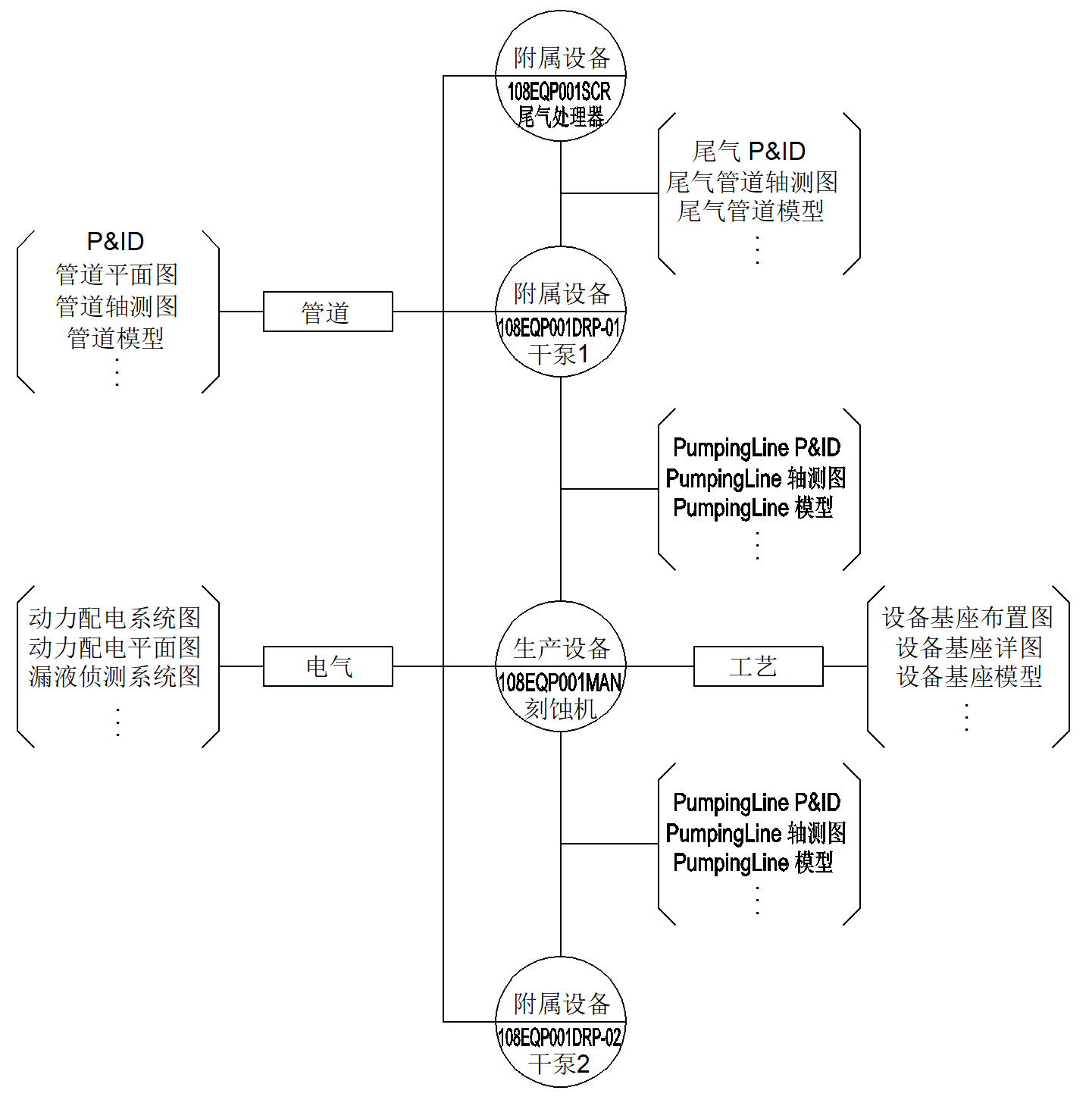

图6.2.7 以生产设备为对象的交付文件之间的关联关系

6.2.8 二次配设计典型交付文件清单符合本标准附录B的规定。

6.2.9 电子工厂系统分类及代号宜符合本标准附录C的规定。

6.2.10 电子工厂典型对象分类及代号宜符合本标准附录D的规定。

6.3 文件名称

6.3.1 土建及主系统设计交付文件的名称宜包含专业类别代号、文件类别代号、建（构）筑物代号或包定义代号、文件内容描述等信息，内容描述应和文件中的名称或图号一致。

6.3.2 土建及主系统交付文件内容包含多个建（构）筑物或包范围时，文件名称中的建（构）筑物代号或包定义代号宜用阿拉伯数字“0”代替，位数应与建（构）筑物代号或包定义代号的字符位数一致。

6.3.3 二次配设计交付文件的名称宜包含生产设备编号、系统代号或类型及文件内容描述等信息，内容描述应和文件中的名称或图号一致。

6.3.4 生产设备编号应包含设备所在房间或区域代号、生产设备通用代号、所在房间或区域的设备序号及设备类型代号。

6.3.5 生产设备的名称应和接收方提供的工艺资料中的信息一致。

6.3.6 仅包含一个工厂对象相关内容的交付文件名称应包含该对象的分类代号。

6.4 文件内容

6.4.1 交付文件的内容应符合与接收方约定的交付范围的要求。

6.4.2 除本标准有明确规定外，主系统设计交付文档应符合现行国家标准《电子工业工程建设项目设计文件编制标准》GB/T 50978的有关规定。

6.4.3 交付模型应符合现行电子行业标准《电子工业工程建筑信息模型应用标准》SJ/T 11927的有关规定。

6.6.4 不同专业、不同类型的交付文件中的同一生产设备、厂务设备及控制仪表类对象的编号应一致。

6.4.5 本标准附录D中表D.0.2所列的对象应进行编号,编号应包含对象代号、楼层号及流水号。

6.4.6 综合类总目录的内容宜符合表6.4.6的规定。

表6.4.6 综合类总目录

|  |  |  |  |  |  |
| --- | --- | --- | --- | --- | --- |
| 序号 | 文件类型 | 文件格式 | 文件创建  软件名称 | 文件创建  软件版本 | 文件数量 |
| 专业类别，如：暖通 | | | | | |
| 1 | 如：说明类 | - | - | - | - |
| 2 | 如：计算书 | - | - | - | - |
| 03 | 如：图纸类 | - | - | - | - |

6.4.7 主系统设计生产设备清单宜符合表6.4.7的规定。

表6.4.7 生产设备清单

|  |  |  |  |
| --- | --- | --- | --- |
| 序号 | 设备名称 | 设备型号 | 设备编号 |
| 1 | 如：刻蚀机 | - | 如：105EQP001MAN |
| 2 | 如：刻蚀机干泵1 | - | 如：105EQP001DRP-01 |
| 3 | 如：刻蚀机尾气处理器1 | - | 如：105EQP001SCR-01 |

注：每一台设备都应单独列出，设备编号应具有唯一性。

6.4.8 设备接口方位图中应包含接口的空间定位、尺寸、材质及接口类型，管道材质分类及代号宜符合本标准附录E的规定，管道接口类型分类及代号宜符合本标准附录F的规定。

6.4.9 Take off点编号应包含点位所在区域代号、系统类型代号、流水号等内容。

6.5 数字签章

6.5.1 交付文件应具有依法设立的CA机构认证的数字签章。

6.5.2 数字签章应能识别文件是否被编辑过。

6.5.3 数字签章不应改变文件内容的表达及文件管理权限。

6.5.4 数字签章宜结合数字化交付平台进行。

附录A 电子工厂土建及主系统设计典型交付文件清单

A.0.1 综合类交付清单宜符合表A.0.1的要求。

表A.0.1 综合类交付清单

|  |  |  |  |
| --- | --- | --- | --- |
| 序号 | 交付内容 | 文件类别 | 信息来源 |
| 1 | 总目录 | ID | E |
| 2 | 总说明 | DP | E |
| 3 | 主系统工程总装模型 | IM | E |

A.0.2 工艺专业交付清单宜符合表A.0.2的要求。

表A.0.1 工艺专业交付清单

|  |  |  |  |
| --- | --- | --- | --- |
| 序号 | 交付内容 | 文件类别 | 信息来源 |
| 1 | 目录 | ID | E |
| 2 | 说明 | DP | E |
| 3 | 生产设备清单 | BM | N/E |
| 4 | 生产设备平面布置图 | DW | N/E |
| 5 | 生产设备接口方位图 | DW | N/P |
| 6 | 生产设备数据表 | DS | N/P |
| 7 | 生产设备总装模型 | IM | E |
| 8 | 单台生产设备模型 | IM | N/P/E |
| 9 | PFD | DW | E |
| 10 | P&ID | DW | E |
| 11 | 工艺管线平面图 | DW | E |
| 12 | 工艺管线轴测图 | DW | E |
| 13 | 工艺管线模型 | IM | E |
| 14 | 微振测量报告 | DP | E/T |

A.0.3 总图专业交付清单宜符合表A.0.3的要求。

表A.0.3 总图专业交付清单

| 序号 | 交付内容 | 文件类别 | 信息来源 |
| --- | --- | --- | --- |
| 1 | 目录 | ID | E |
| 2 | 说明 | DP | E |
| 3 | 图例 | DW | E |
| 4 | 总平面图 | DW | E |
| 5 | 竖向布置图 | DW | E |
| 6 | 详图 | DW | E |
| 7 | 管线综合平面图 | DW | E |
| 8 | 构筑物及材料清单 | BM | E |
| 9 | 模型 | IM | E |

A.0.4 建筑专业交付清单宜符合表A.0.4的要求。

表A.0.4 建筑专业交付清单

| 序号 | 交付内容 | 文件类别 | 信息来源 |
| --- | --- | --- | --- |
| 1 | 目录 | ID | E |
| 2 | 说明 | DP | E |
| 3 | 图例 | DW | E |
| 4 | 平面图 | DW | E |
| 5 | 立面图 | DW | E |
| 6 | 剖面图 | DW | E |
| 7 | 防火分区示意图 | DW | E |
| 8 | 详图 | DW | E |
| 9 | 计算书 | CL | E |
| 10 | 设备及材料技术规格表 | SP | E/P |
| 11 | 材料清单 | BM | E |
| 12 | 模型 | IM | E |

A.0.5 结构专业交付清单宜符合表A.0.5的要求。

表A.0.5 结构专业交付清单

| 序号 | 交付内容 | 文件类别 | 信息来源 |
| --- | --- | --- | --- |
| 1 | 目录 | ID | E |
| 2 | 说明 | DP | E |
| 3 | 图例 | DW | E |
| 4 | 桩基图、基础/承台平面布置图 | DW | E |
| 5 | 结构布置图（混凝土、钢结构） | DW | E |
| 6 | 设备基础布置图 | DW | E |
| 7 | 详图 | DW | E |
| 8 | 计算书 | CL | E |
| 9 | 材料技术规格表 | SP | E/P |
| 10 | 材料清单 | BM | E |
| 11 | 模型 | IM | E |

A.0.6 设备管道类专业交付清单宜符合表A.0.6的要求。

表A.0.6 设备管道类专业交付清单

| 序号 | 交付内容 | 文件类别 | 信息来源 |
| --- | --- | --- | --- |
| 1 | 目录 | ID | E |
| 2 | 说明 | DP | E |
| 3 | 图例 | DW | E |
| 4 | P&ID | DW | E |
| 5 | 各系统设备及管道平面图 | DW | E |
| 6 | 轴测图 | DW | E |
| 7 | 详图 | DS | E |
| 8 | 设备及材料技术规格表 | SP | E/P |
| 9 | 设备及材料清单 | BM | E |
| 10 | 计算书 | CL | E |
| 11 | 模型 | IM | E |

A.0.7 电气专业交付清单宜符合表A.0.7的要求。

表A.0.7 电气专业交付清单

| 序号 | 交付内容 | 文件类别 | 信息来源 |
| --- | --- | --- | --- |
| 1 | 目录 | ID | E |
| 2 | 说明 | DP | E |
| 3 | 图例 | DW | E |
| 4 | 系统原理图 | DW | E |
| 5 | 平面图 | DW | E |
| 6 | 详图 | DS | E |
| 7 | 计算书 | CL | E/P |
| 8 | 设备及材料技术规格表 | SP | E |
| 9 | 设备及材料清单 | BM | E |
| 10 | 模型 | IM | E |

附录B 电子工厂二次配设计典型交付文件清单

B.0.1 综合类交付清单宜符合表B.0.1的要求。

表B.0.1 综合类交付清单

|  |  |  |  |
| --- | --- | --- | --- |
| 序号 | 交付内容 | 文件类别 | 信息来源 |
| 1 | 总目录 | ID | E |
| 2 | 总说明 | DP | E |
| 3 | 全厂总装三维模型 | IM | E |
| 4 | 二次配工程总装三维模型 | IM | E |

B.0.2 工艺类交付清单宜符合表B.0.2的要求。

表B.0.2 工艺类交付清单

|  |  |  |  |
| --- | --- | --- | --- |
| 序号 | 交付内容 | 文件类别 | 信息来源 |
| 1 | 目录 | ID | E |
| 2 | 说明 | DP | E |
| 3 | 生产设备清单 | BM | N/E |
| 4 | 生产设备数据表 | DS | N/P |
| 5 | 生产设备平面布置图 | DW | N/E |
| 6 | 生产设备接口方位图 | DW | N/P |
| 7 | 微振测量报告 | DP | E/T |
| 8 | 楼面及架空地板处理详图 | DW | E |
| 9 | 透明架空地板清单 | BM | E |
| 10 | 生产设备基座平面布置图 | DW | E |
| 11 | 生产设备基座详图 | DW | E/P |
| 12 | 生产设备基座清单 | BM | E |
| 13 | 生产设备漏液盘平面布置图 | DW | E |
| 14 | 生产设备漏液盘详图 | DW | E/P |
| 15 | 生产设备漏液盘清单 | DW | E |
| 16 | 生产设备三维模型 | IM | E/N/P |
| 17 | 生产设备基座及漏液盘三维模型 | IM | E/P |

B.0.3 电气类交付清单宜符合表B.0.3的要求。

表B.0.3 电气类交付清单

|  |  |  |  |
| --- | --- | --- | --- |
| 序号 | 交付内容 | 文件类别 | 信息来源 |
| 1 | 目录 | ID | E |
| 2 | 说明 | DP | E |
| 3 | 动力配电计算书 | CL | E/P |
| 4 | 动力配电系统图 | DW | E/N |
| 5 | 动力配电平面图 | DW | E |
| 6 | 动力配电材料技术规格表 | SP | E |
| 7 | 动力配电材料清单 | BM | E |
| 8 | 漏液侦测系统图 | DW | E |
| 9 | 漏液侦测平面图 | DW | E |
| 10 | 漏液侦测材料技术规格表 | SP | E |
| 11 | 漏液侦测材料清单 | BM | E |
| 12 | 桥架及母线轴测图 | DW | E |
| 13 | 电气桥架及母线三维模型 | IM | E |

B.0.4 管道类交付清单宜符合表B.0.4的要求。

表B.0.4 管道类交付清单

|  |  |  |  |
| --- | --- | --- | --- |
| 序号 | 交付内容 | 文件类别 | 信息来源 |
| 1 | 目录 | ID | E |
| 2 | 说明 | DP | E |
| 3 | Take off点编号平面图 | DW | E/N |
| 4 | 计算书 | CL | E/P |
| 5 | P&ID | DW | E/N |
| 6 | 平面图 | DW | E |
| 7 | 轴测图 | DW | E |
| 8 | 材料技术规格表 | SP | E |
| 9 | 材料清单 | BM | E |
| 10 | 模型 | IM | E |

附录C 电子工厂系统分类及代号

C.0.1 给排水管道系统的分类及代号宜符合表C.0.1-1和表C.0.1-2的规定。

表C.0.1-1 生活、一般生产给排水及消防水系统分类及代号

| 序号 | 系统名称（中文） | 系统名称（英文） | 系统代号 |
| --- | --- | --- | --- |
| 1 | 市政直供水 | City Water | CIW |
| 2 | 生活加压供水 | Domestic Pressure Water | DPW |
| 3 | 生产加压供水 | Industrial Pressure Water | IPW |
| 4 | 生活热水（供） | Hot Water Supply | HWS |
| 5 | 生活热水（回） | Hot Water Return | HWR |
| 6 | 直饮水 | Dedicated Drink Water | DDW |
| 7 | 雨水 | Rain Water | RW |
| 8 | 空调冷凝水 | Air Conditioning Condensate water | ACW |
| 9 | 生活污水 | Sewage Water | SW |
| 10 | 一般生产排水 | Drain Water | DRW |
| 11 | 通气管 | Vent Pipe | VP |
| 12 | 含油排水 | Oil Drain water | DoW |
| 13 | 消火栓 | Fire Hydrant | FH |
| 14 | 自动水喷淋 | Fire Sprinkler | FS |
| 15 | 泡沫供给 | Foam Supply | FO |
| 16 | 消防排水 | Drain water of Fire Fighting | DWF |
| 17 | 二氧化碳灭火 | Carbon Dioxide Extinguishing | CO2 |
| 18 | 七氟丙烷灭火 | FM200 Extinguishing | FM200 |
| 19 | 工艺循环冷却水（供） | Process Cooling Water Supply | PCWS |
| 20 | 工艺循环冷却水（回） | Process Cooling Water Return | PCWR |
| 21 | 超纯水（供） | Ultra Pure Water Supply | UPWS |
| 22 | 超纯水（回） | Ultra Pure Water Return | UPWR |

续表C.0.1-1

| 序号 | 系统名称（中文） | 系统名称（英文） | 系统代号 |
| --- | --- | --- | --- |
| 23 | 去离子水（供） | Demineralized Water Supply | DIWS |
| 24 | 去离子水（回） | Demineralized Water Return | DIWR |
| 25 | 软化水 | Soft Water | SFW |
| 26 | 反渗透水 | Reverse Osmosis | RO |
| 27 | RO浓水回用水 | Reverse Osmosis Reuse | ROR |
| 28 | 回收水 | Recycle Water | RCW |
| 29 | 洗涤塔补水 | Local Scrubber | LS |
| 30 | 洗涤塔回收水 | Local Scrubber Return | LSR |
| Drain Scrubber Return | DLS |

表C.0.1-2 工艺废水系统分类及代号

| 序号 | 系统名称（中文） | 系统名称（英文） | 系统代号 |
| --- | --- | --- | --- |
| 1 | 一般酸性废水 | Acidic Wastewater | ACWW |
| 2 | 一般碱性废水 | Alkaline Wastewater | AKWW |
| 3 | 有机废水 | Organic Wastewater | OWW |
| 4 | 氢氟酸废水 | Hydrofluoric Acid Wastewater | HFWW |
| 5 | 含氟废水 | F-containing Wastewater | FWW |
| 6 | 研磨废水 | Grinding Wastewater | GWW |
| 7 | 含砷废水 | Arsenic Wastewater | AsWW |
| 8 | 含磷废水 | P-containing Wastewater | PWW |
| 9 | 含氰废水 | Cyanide Containing Wastewater | CWW |
| 10 | 含氨废水 | Ammonia Containing Wastewater | AWW |
| 11 | 含氮废水 | Nitrogen Containing Wastewater | NWW |
| 12 | 重金属废水 | Heavy Metal Containing Wastewater | HMW |
| 13 | 含镉废水 | Cadmium Containing Wastewater | CdWW |
| 14 | 含铬废水 | Chromium Containing Wastewater | CrWW |
| 15 | 含铅废水 | Plumbum Containing Wastewater | PbWW |

续表C.0.1-2

| 序号 | 系统名称（中文） | 系统名称（英文） | 系统代号 |
| --- | --- | --- | --- |
| 16 | 含镍废水 | Nickel Containing Wastewater | NiWW |
| 17 | 含银废水 | Argentum Containing Wastewater | AgWW |
| 18 | 含铜废水 | Cuprum Containing Wastewater | CuWW |
| 19 | 含锌废水 | Zinc Containing Wastewater | ZnWW |
| 20 | 双氧水废水 | Hydrogen Peroxide Wastewater | HOWW |
| 21 | 草酸废水 | Oxalic Acid Wastewater | OAWW |
| 22 | 一般清洗回收水 | General Washing Recycle-water | RCWW |
| 23 | 低浓度有机回收水 | [Low](javascript:;) C[oncentration](javascript:;) Organic Recycle-water | LOWW |
| 24 | 高浓度有机回收水 | High C[oncentration](javascript:;) Organic Recycle-water | HOWW |
| 25 | TMAH废水 | TMAH Wastewater | TMAHWW |
| 26 | 高浓度废硫酸 | High C[oncentration](javascript:;) H2SO4 Wastewater | H2SO4W |
| 27 | 高浓度废磷酸 | High C[oncentration](javascript:;) H3PO4 Wastewater | H3PO4W |
| 28 | 高浓度废氢氟酸 | High C[oncentration](javascript:;) HF Wastewater | HFWH |
| 29 | 高浓度废铜液 | High C[oncentration](javascript:;) Cu Wastewater | CuWH |
| 30 | 硫酸铜废液 | Cu2SO4 Wastewater | Cu2SO4W |
| 31 | BOE（刻蚀液废液） | Buffer Oxide Etch | BOEW |
| 32 | EKC（一种去胶液） | EKC Wastewater | EKCW |
| 33 | IPA废液（有机溶剂） | IPA Wastewater | IPAW |
| 34 | NMP废液 | NMP Wastewater | NMPW |
| 35 | NTD（显影）废液 | NTD Wastewater | NTDW |
| 36 | PIX废液(光阻液废液) | PIX Wastewater | PIXW |
| 37 | 去光阻废液 | Stripper Wastewater | STW |
| 38 | TMAH废液 | TMAH Wastewater | TMAHW |

C.0.2 气体系统分类及代号宜符合表C.0.2的要求。

表C.0.2 气体系统分类及代号

| 序号 | 系统名称（中文） | 系统名称（英文） | 系统代号 |
| --- | --- | --- | --- |
| 1 | 氩气 | Argon | Ar |
| 2 | 六氟乙烷 | Hexafluoroethane | C2F6 |
| 3 | 八氟丙烷 | Octafluoropropane | C3F8 |
| 4 | 八氟环丁烷 | Octafluorocyclobutane | C4F8 |
| 5 | 四氟化碳 | Carbon tetrafluoride | CF4 |
| 6 | 三氟甲烷 | trifluoromethane | CHF3 |
| 7 | 二氧化碳 | Carbon Dioxide | CO2 |
| 8 | 氦气 | Helium | He |
| 9 | 氮气 | Nitrogen | N2 |
| 10 | 六氟化硫 | Sulfur Hexafluoride | SF6 |
| 11 | 氙气 | Xenon | Xe |
| 12 | 笑气 | Nitrous Oxide | N2O |
| 13 | 氧气 | Oxygen | O2 |
| 14 | 一氧化氮 | Nitric Oxide | NO |
| 15 | 三氟化氮 | Nitrogen Trifluoride | NF3 |
| 16 | 氯气 | Chlorine | Cl2 |
| 17 | 三氟化氯 | Chlorine Trifluoride | ClF3 |
| 18 | 氟气 | Fluorine | F2 |
| 19 | 三氯化硼 | Boron Trichloride | BCl3 |
| 20 | 溴化氢 | Hydrogen Bromide | HBr |
| 21 | 氯化氢 | Hydrogen Chloride | HCl |
| 22 | 氟化氢 | Hydrogen Fluoride | HF |
| 23 | 碘化氢 | Hydrogen Iodide | HI |
| 24 | 四氯化硅 | Silicon Tetrachloride | SiCl4 |
| 25 | 四氟化硅 | Silicon Tetrafluoride | SiF4 |
| 26 | 二氧化硫 | Sulfur Dioxide | SO2 |
| 27 | 六氟化钨 | Tungsten Hexafluoride | WF6 |

续表C.0.2

| 序号 | 系统名称（中文） | 系统名称（英文） | 系统代号 |
| --- | --- | --- | --- |
| 28 | 乙炔 | Acetylene | C2H2 |
| 29 | 二氟甲烷 | difluoromethane | CH2F2 |
| 30 | 氟甲烷 | fluoromethane | CH3F |
| 31 | 甲烷 | Methane | CH4 |
| 32 | 氘气 | Deuterium | D2 |
| 33 | 氢气 | Hydrogen | H2 |
| 34 | 砷烷 | Arsine | AsH3 |
| 35 | 一氧化碳 | Carbon Monoxide | CO |
| 36 | 硫化氢 | Hydrogen Sulfide | H2S |
| 37 | 硒化氢 | Hydrogen Selenide | H2Se |
| 38 | 氨气 | Ammonia | NH3 |
| 39 | DCS/ 二氯二氢硅 | Dichlorosilane | SiH2Cl2 |
| 40 | TCS/ 三氯氢硅 | Trichlorosilane | SiHCl3 |
| 41 | 甲基硅烷 | Methylsilane | CH6Si |
| 42 | 乙硅烷 | Disilane | Si2H6 |
| 43 | 硅烷 | Silane | SiH4 |
| 44 | 锗烷 | Germane | GeH4 |
| 45 | 磷烷 | Phosphine | PH3 |
| 46 | 混合特气 | - | 1%GeH4/H2 |
| 47 | 混合特气 | - | 1%PH3/N2 |
| 48 | 混合特气 | - | 5%B2H6/N2 |
| 49 | 混合特气 | - | 10%CH4/Ar |
| 50 | 氧硫化碳 | COS | COS |
| 51 | 丙烯 | Propylene | C3H6 |
| 52 | 乙硼烷 | Diborane | B2H6 |

C.0.3 动力系统分类及代号宜符合表C.0.3的要求。

表C.0.3 动力系统分类及代号

| 序号 | 系统名称（中文） | 系统名称（英文） | 系统代号 |
| --- | --- | --- | --- |
| 1 | 压缩空气 | Compressed Air | CDA |
| 2 | 工艺真空 | Process Vacuum | PV |
| 3 | 吹扫真空 | House Vacuum | HV |
| 4 | 柴油 | Diesel Oil | DS |
| 5 | 煤油 | Kerosene | KE |
| 6 | 天然气 | Natural Gas | NG |
| 7 | 导热油 | Heat Transfer Oil | HTO |
| 8 | 蒸汽 | Steam | SMA |
| 9 | 蒸汽冷凝水 | Steam Condensate | SMF |
| 10 | 冷冻机冷却循环供水 | Chiller Cooling Water Supply | CCWS |
| 11 | 冷冻机冷却循环回水 | Chiller Cooling Water Return | CCWR |
| 12 | 空压机冷却循环供水 | Air Compressor Cooling Water Supply | ACWS |
| 13 | 空压机冷却循环回水 | Air Compressor Cooling Water Return | ACWR |
| 14 | 低温冷冻水（供） | Low Temperature Chilled Water Supply | LCHS |
| 15 | 低温冷冻水（回） | Low Temperature Chilled Water Return | LCHR |
| 16 | 中温冷冻水（供） | Middle Temperature Chilled Water Supply | MCHS |
| 17 | 中温冷冻水（回） | Middle Temperature Chilled Water Return | MCHR |
| 18 | 热水（供） | Hot Water Supply | HTWS |
| 19 | 热水（回） | Hot Water Return | HTWR |
| 20 | 热回收水 | Recycle Warm Water | RHWW |

C.0.4 暖通系统分类及代号宜符合表C.0.4的要求。

表C.0.4 暖通系统分类及代号

| 序号 | 系统名称（中文） | 系统名称（英文） | 系统代号 |
| --- | --- | --- | --- |
| 1 | 送风 | Supply Air | SA |
| 2 | 室外新风 | Outdoor Air | OA |
| 3 | 室内回风 | Return Air | RA |
| 4 | 全室排风的补风系统 | Supplementary air General Exhaust | SGEX |
| 5 | 机械加压送风 | Pressure Air Supply | CSA |
| 6 | 消防排烟 | Smoke Exhaust | SMX |
| 7 | 消防排烟补风 | Supplementary air for Smoke Exhaust | SSMX |
| 8 | 气体灭火后的排风 | Gas extinguishing Emergency Exhaust | GEEX |
| 9 | 一般排风 | General Exhaust | GEX |
| 10 | 酸性排风 | Acid Exhaust | SEX |
| 11 | 碱性排风 | Alkali Exhaust | AEX |
| 12 | 有机排风 | Solvent Exhaust | SOX |
| 13 | 事故排风 | Emergency Exhaust | EEX |
| 14 | 砷排气 | Arsenic Exhaust | XAS |
| 15 | 工艺一般排风回用系统 | Process General Exhaust Air Reuse | PRGEX |
| 16 | 工艺一般湿排风 | Process Wet General Exhaust | PWGEX |
| 17 | 工艺一般高温排风 | Process Hyperthermia General Exhaust | PHGEX |
| 18 | 挥发性有机废气 | Volatile Organic Abaterment | VOC |
| 19 | 鼓风 | Blower | OAA |

C.0.5 化学品系统分类及代号宜符合表C.0.5的要求。

表C.0.5 化学品系统分类及代号

| 序号 | 系统名称（中文） | 系统名称（英文） | 系统代号 |
| --- | --- | --- | --- |
| 1 | 氢氟酸 | Hydrofluoric acid | HF |
| 2 | 硝酸 | Nitric acid | HNO3 |
| 3 | 盐酸 | Hydrochloric acid | HCL |

续表C.0.5

| 序号 | 系统名称（中文） | 系统名称（英文） | 系统代号 |
| --- | --- | --- | --- |
| 4 | 磷酸 | Phosphoric Acid | H3PO4 |
| 5 | 硫酸 | Sulfuric Acid | H2SO4 |
| 6 | 草酸 | Oxalic Acid | C2H2O4 |
| 7 | 乙酸 | Acetic Acid | CH3COOH |
| 8 | 氯化铁 | Ferric Chloride | FeCl3 |
| 9 | 钼刻蚀液 | CH3COOH ＜70% | （Mo）ET |
| HNO3 ＜10% |
| H3PO4 ＜30% |
| H2O ＜10% |
| 10 | 铝刻蚀液 | CH3COOH 5-10% | （Al）ET |
| HNO3 1-10% |
| H3PO4 50-70% |
| H2O Balance to 100% |
| 11 | BOE 10:1 | NH4F 35.7-36.7% | BOE1 |
| HF 4.6-5% |
| 12 | BOE 50:1 | NH4F 38.7-39.7% | BOE2 |
| HF 0.95-1.05% |
| 13 | 混酸 | CH3COOH 46.1-48.1% | ACID1 |
| HNO3 33.2-35.7% |
| HF |
| 14 | 单乙醇胺 | Ethanolamine | MEA(DEA/ TEA) |
| 15 | 氮-甲基四氢吡咯酮 | N-Methylpyrrolidinone | NMP |
| 16 | 三乙醇胺 | Triethanolamine | TEOA |
| 17 | 羟胺 | Hydroxylamine | HA |
| 18 | 丙二醇单甲醚 | Propylene glycol monomethyl ether | PGMA |

续表C.0.5

| 序号 | 系统名称（中文） | 系统名称（英文） | 系统代号 |
| --- | --- | --- | --- |
| 19 | 丙二醇单甲醚醋酸脂 | Propylene Glycol Monomethyl Ether Acetate | PGMEA |
| 20 | 环己酮 | Cyclohexanone | ANONE |
| 21 | 醋酸丁酯 | n-Butyl Acetate | NBAC |
| 22 | 正丁醇 | n-Butyl Alcohol | NBA |
| 23 | 乙二醇 | Ethylene Glycol | EG |
| 24 | 异丙醇 | Isopropyl Alcohol | IPA |
| 25 | 苯甲醇 | Benzyl Alcohol | C7H8O |
| 26 | 环戊酮 | Cyclopetanone | C5H8O |
| 27 | 氨水 | Ammonium Hydroxide | NH4OH |
| 28 | - | CH3C2H3COOH | EBR(10) |
| 29 | - | PGME 80% | PP(82) |
| PGMEA 20% |
| 30 | - | PGME 20-30% | EZ(300) |
| ANONE 10-40% |
| PGMEA 40-60% |
| 31 | - | PGME 69-71% | OK(73) |
| PGMEA 29-31% |
| 32 | 丙酮 | Acetone | C3H6O |
| 33 | 氢氧化四甲基铵 | Tetramethyl Ammonium Hydroxide | TMAH |
| 34 | 四甲基铵硫酸盐 | Tetra Methyl Ammonium Sulfate | TMAS |
| 35 | 氢氧化钾 | Potassium hydroxide | KOH |
| 36 | 氢氧化钠 | Sodium Hydroxide | NaOH |
| 37 | 双氧水 | Hydrogen Peroxide | H2O2 |
| 38 | - | HCL:H2O2:H2O 1:1:50 | SC2 |
| 39 | - | H2O:HF 300:1-1000:1 | DHF |

续表C.0.5

| 序号 | 系统名称（中文） | 系统名称（英文） | 系统代号 |
| --- | --- | --- | --- |
| 40 | - | NH4OH:H2O2:H2O 1:2:50 | SC1 |
| NH4OH:H2O2:H2O 1:2:30 |
| 41 | - | HF | DSP(+) |

附录D 电子工厂典型对象分类及代号

D.0.1 生产设备类对象分类及代号宜符合表D.0.1的要求。

表D.0.1 生产设备类对象分类及代号

|  |  |  |  |  |
| --- | --- | --- | --- | --- |
| 序号 | 构件类别 | 大类代号 | 构件名称 | 小类代号 |
| 1 | 生产设备 | EQP | 主机台 | MAN |
| 2 | 干泵 | DRP |
| 3 | 尾气处理器 | LSR |
| 4 | 消防设备 | FFT |
| 5 | 冷机 | LCH |
| 6 | 化学品供应单元 | LDS |

D.0.2 建筑类对象分类及代号宜符合表D.0.2的要求。

表D.0.2 建筑类对象分类及代号

|  |  |  |  |  |
| --- | --- | --- | --- | --- |
| 序号 | 构件类别 | 大类代号 | 构件名称 | 小类代号 |
| 1 | 建筑类设施 | MCR | 门 | CED |
| 2 | 窗 | CEW |
| 3 | 物料传递窗 | DEW |
| 4 | 风淋室 | ARS |
| 5 | 货淋室 | CSS |
| 6 | 电梯 | EVT |

D.0.3 流体设备类对象分类及代号宜符合表D.0.3的要求。

表D.0.3 流体设备类对象分类及代号

| 序号 | 构件类别 | 大类代号 | 构件名称 | 小类代号 |
| --- | --- | --- | --- | --- |
| 1 | 流体类设备 | EQL | 桶槽（无压） | TAK |
| 2 | 容器（有压） | VES |
| 3 | 管式拖车 | TPC |
| 4 | 槽车 | TKC |
| 5 | 空压机 | ACP |
| 6 | 真空泵 | VCP |
| 7 | 制氮机 | NTG |
| 8 | 水泵 | PUP |
| 9 | 风机 | FAN |
| 10 | 锅炉 | BOR |
| 11 | 开式冷却塔 | CTO |
| 12 | 闭式冷却塔 | CTC |
| 13 | 水冷冷水机组 | WCH |
| 14 | 风冷冷水机组 | ACH |
| 15 | 蒸发冷却式机组 | ECU |
| 16 | 溴化锂机组 | LBU |
| 17 | 风冷热泵 | ASP |
| 18 | 地源热泵 | GSP |
| 19 | 水源热泵 | WSP |
| 20 | 房间空调器 | RAC |
| 21 | 单元式空调机组 | UAC |
| 22 | 多联式空调机组外机 | VRV |
| 23 | 多联式空调机组内机 | VRI |
| 24 | 散热器 | DHC |
| 25 | 暖风机 | HFC |
| 26 | 空气加热器 | AHC |
|  | 燃气辐射供暖器 | GGC |
|  | 板式换热器 | PHE |
|  | 管式换热器 | THE |
|  | 空气干燥机 | ADC |
|  | 袋式过滤器 | BFC |
|  | 篮式过滤器 | LFC |
|  | 滤芯式过滤器 | FEC |
|  | 介质过滤器 | MFC |
|  | 高效过滤器 | HEP |
|  | 风机过滤单元 | FFU |
|  | 气化器 | GAC |
|  | 纯化器 | PFC |
|  | 分集水器 | DWC |
|  | 分汽缸 | SSC |
|  | 除污器 | DSH |
|  | 全新风空气处理机组 | MAU |
|  | 循环空气处理机组 | AHU |
|  | 室内空气循环机组 | RCU |
|  | 预冷空调箱（新风机组） | PAU |
|  | 风机盘管 | FCU |
|  | 干盘管 | DCC |
|  | 全热交换器 | HEX |
|  | 空调排风机 | EAU |
|  | 填料塔 | PCT |
|  | 喷淋塔 | SPT |
|  | 除尘（器）塔 | DDT |
|  | 蓄热式焚烧炉 | RTO |
|  | 尾气处理器 | SCR |
|  | 紫外线（UV）杀菌器 | UVT |
|  | 总有机碳（TOC）脱除器 | TCR |
|  | 电脱盐（EDI）膜块 | EDM |
|  | 搅拌机 | AGD |
|  | 压滤机 | FLP |
|  | 结晶釜 | CSA |
|  | 泡药机 | DSM |
|  | 叠螺机 | SCM |
|  | 除雾器 | DMS |
|  | 水质采样器 | WSP |
|  | 药品柜 | MDC |
|  | 流体类集成单元 | CSL | 定压补水装置 | PWR |
|  | 供水泵组 | SPG |
|  | 一体式污水提升装置 | SLD |
|  | 旁滤装置 | FLC |
|  | 加药装置 | DSD |
|  | 气瓶柜 | GCB |
|  | 气瓶架 | GCR |
|  | 集装格 | BUD |
|  | （气体化学品）阀门分配箱 | VDB |
|  | （气体）阀门分流箱 | VMB |
|  | （气体）阀门分配盘 | VDP |
|  | （气体）阀门分流盘 | VMP |
|  | 吹扫阀箱 | PTB |
|  | （化学品）分支阀箱 | TEB |
|  | （化学品）扩充阀箱 | FTB |
|  | （化学品）取样阀箱 | SPB |
|  | 化学品供应单元 | CTU |
|  | 化学品补充单元 | CCU |
|  | 化学品混合单元 | CMU |
|  | 化学品稀释单元 | CDU |
|  | 反渗透（RO）装置 | CRO |
|  | 电脱盐（EDI）装置 | EDI |
|  | 抛光混床 | PMB |
|  | 脱气膜装置 | MDG |
|  | 蒸发单元 | EPD |
|  | 膜-生物反应单元 | MBR |
|  | 调节池单元 | RGU |
|  | 助凝池单元 | CAU |
|  | 沉淀池单元 | PCU |

D.0.4 电气设备类对象分类及代号宜符合表D.0.4的要求。

表D.0.4 电气设备类对象分类及代号

| 序号 | 构件类别 | 大类代号 | 构件名称 | 小类代号 |
| --- | --- | --- | --- | --- |
| 1 | 设备 | EQE | 变压器 | TRF |
| 2 | 柴油发电机 | DSG |
| 3 | 应急电源 | EPS |
| 4 | 不间断电源 | UPS |
| 1 | 集成单元 | CSE | 配电柜 | DBC |
| 2 | 控制柜 | SCT |
| 3 | 启动柜 | CTC |
| 4 | 计算机 | CPT |

附录E 电子工业管道主要材质分类及代号

表E 电子工业管道主要材质分类及代号

| 序号 | 材质（中文） | 材质（英文） | 材质代号 |
| --- | --- | --- | --- |
| 1 | 碳钢 | Carbon Steel | CS |
| 2 | 不锈钢 | Steel Use Stainless | SUS |
| 3 | 不锈钢（酸洗钝化） | Steel Use Stainless（Acid Pickling） | SUS(AP) |
| 4 | 不锈钢（机械抛光） | Steel Use Stainless（Mechanical Polishing） | SUS(MP) |
| 5 | 不锈钢（光亮退火） | Steel Use Stainless（Bright Annealing） | SUS(BA) |
| 6 | 不锈钢（电解抛光） | Steel Use Stainless（Electro Polishing） | SUS(EP) |
| 7 | 真空感应及真空自耗电弧双重熔炼不锈钢  （电解抛光处理） | Steel Use Stainless VIM+VAR（Electro Polishing） | SUS V+V（EP） |
| 8 | 铝合金 | Aluminum Alloy | AA |
| 9 | 紫铜 | Red Copper | CP |
| 10 | 黄铜 | Brass | BS |
| 11 | 聚氯乙烯 | Polyvinyl Chloride | PVC |
| 12 | 聚氯乙烯(电子洁净级) | Polyvinyl Chloride（Electronic Cleanliness Level） | Clean-PVC |
| 13 | 透明聚氯乙烯 | Clear Polyvinyl Chloride | Clear-PVC |
| 14 | 氯化聚氯乙烯 | Chlorinated Polyvinyl Chloride | CPVC |
| 15 | 聚丙烯 | Polypropylene | PP |
| 16 | 三丙聚丙烯 | Polypropylene Random | PPR |
| 17 | 均聚聚丙烯 | Polypropylene Homopolymer | PPH |
| 18 | 聚偏氟乙烯 | Polyvinylidene Fluoride | PVDF |
| 19 | 可溶性聚[四氟乙烯](https://baike.baidu.com/item/%E5%9B%9B%E6%B0%9F%E4%B9%99%E7%83%AF" \t "_blank) | Polyfluoroalkoxy | PFA |

续表E

| 序号 | 材质（中文） | 材质（英文） | 材质代号 |
| --- | --- | --- | --- |
| 20 | 丙烯腈-丁二烯-苯乙烯 | Acrylonitrile-butadiene-styrene | ABS |
| 21 | 玻璃钢 | Glass-reinforced Plastic | GRP |
| 22 | 玻璃钢/聚氯乙烯 | Glass-reinforced Plastic/  Polyvinyl Chloride | GRP/CPVC |
| 23 | 玻璃钢/氯化聚氯乙烯 | Glass-reinforced Plastic/  Chlorinated Polyvinyl Chloride | GRP/PVC |
| 24 | 玻璃钢/聚丙烯 | Glass-reinforced Plastic/ Polypropylene | GRP/PP |
| 25 | 碳钢衬聚四氟乙烯 | Carbon Steel/ Polytetrafluoroethylene | CS/PTFE |
| 26 | 不锈钢衬聚四氟乙烯 | Steel Use Stainless/ Polytetrafluoroethylene | SUS/PTFE |
| 27 | 不锈钢衬乙烯－四氟乙烯共聚物 | Steel Use Stainless/Ethylene Tetra Fluoroethylene Copolymer | SUS/ETFE |

附录F 电子工业管道主要连接方式分类及代号

表F 电子工业管道主要连接方式分类及代号

| 管材 | 端口连接方式 | | 连接方式代号 |
| --- | --- | --- | --- |
| 金属 | 通用 | 管道平口 | PE |
| 管道坡口 | BE |
| 焊接 | 对焊 | BW |
| 承插焊（承口） | SWF |
| 承插焊（插口） | SWM |
| 平焊 | SOF |
| 法兰连接 | 平面 | FF |
| 突面 | RF |
| 对夹突面 | RFW |
| 凹面 | FM |
| 凸面 | M |
| 榫面 | T |
| 槽面 | G |
| 环连接面 | RJ |
| 螺纹 | 内螺纹（承口） | SCF |
| 外螺纹（插口） | SCM |
| 卡压 | 卡压（承口） | PFF |
| 卡箍 | 沟槽 | GM |
| 卡套 | 公头（承口） | AWF |
| 母头（插口） | AWM |
| VCR | 承口端 | FMF |
| 插口端 | MF |
| 钢塑复合 | 法兰 | 平面 | FF |
| 突面 | RF |
| 对夹突面 | RFW |

续表F

| 管材 | 端口连接方式 | | 连接方式代号 |
| --- | --- | --- | --- |
| 钢塑复合 | 卡箍 | 沟槽 | GM |
| 螺纹 | 内螺纹（承口） | SCF |
| 外螺纹（插口） | SCM |
| 塑料 | 法兰 | 平面 | FF |
| 突面 | RF |
| 热熔连接 | 对接 | BWP |
| 承口 | PWF |
| 插口 | PWM |
| 螺纹 | 内螺纹（承口） | SCF |
| 外螺纹（插口） | SCM |
| 承插  （胶圈） | 承口 | PWFR |
| 插口 | PWMR |
| 承插（胶水连接） | 承口 | PWFG |
| 插口 | PWMG |

本标准用词说明

1 为便于在执行本标准条文时区别对待，对要求严格程度不同的用词说明如下：

1）表示严格，在正常情况下均应这样做的：

正面词采用“应”，反面词采用“不应”或“不得”；

2）表示允许稍有选择，在条件许可时首选应这样做的：

正面词采用“宜”，反面词采用“不宜”；

3）表示有选择，在一定条件下可以这样做的，采用“可”。

2 条文中指明应按其他有关标准执行的写法为：“应符合······的规定”或“应按······执行”。

引用标准名录

1 《电子工业工程建设项目设计文件编制标准》GB/T 50987

2 《电子工业工程建筑信息模型应用标准》SJ/T 11927

中国工程建设标准化协会标准

电子工厂设计数字化交付标准

**T/CECS XXXX-XXXX**

条 文 说 明

2 术语和缩略语

2.1 术 语

2.1.7 信息模型包含二维模型和三维模型，本标准中二维模型主要指基于数据库创建的包含设备、管线及仪表等构件信息的动力及工艺系统流程图，在本标准中简称“智能P&ID”。三维模型指在三维空间中创建的用来表达工厂对象的三维几何图形、物理特性、性能特征、功能特性的模型。

2.1.9 电子工厂主系统也叫一次配，主要包含生产设备配电系统、以及纯废水、工艺循环冷却水、气体、化学品等制程系统，主系统末端一般包含配电柜、阀门（气体和化学品通常预留阀门箱或阀盘）、堵头等，这些末端接口通常称为Take off点。

2.1.11 文件管理包含文件的分类归档、权限管理等，还包含对文件内容的管理，如信息模型的数据管理。

2.1.14 私匙指用于创建数字签名的密钥，属于文件的签名者，“公钥”指嵌入签名文件中的密钥，用于验证数字签名。数字签名是公钥加密技术（也称为非对称加密）与数字摘要技术（也称为散列算法或哈希算法）相结合的应用。基于公钥加密技术，每个证书持有人都有一对公钥和私钥，这两把密钥可以互为加解密。公钥是公开的，不需要保密，而私钥是由证书持人自己持有，并且必须妥善保管和注意保密。结合使用公钥技术与散列算法来创建数字签名，可用作数据完整性检查并提供拥有私钥的凭据。

3 基本规定

3.0.1 交付平台移交形式应符合平台信息组织方式的要求。

3.0.2 交付方案和交付文件规定是数字化交付工作的前提和核心，要在交付工作开始前由接收方提供。接收方作为交付工作的责任主体，需要协调设计、采购和施工单位提交相关信息，并验收交付方提交的信息是否满足交付文件规定的要求。

交付文件规定主要包含文档命名和编号规定，工厂分解结构，交付文件的格式、内容深度要求，质量审核规定等；交付方案主要包含文件移交计划，验收方案等内容。

5 交付环境

5.2 交付平台

5.2.1 本条规定指交付平台宜具有基于电子文件类型和名称的自动归类管理功能。

3 本条规定指交付平台宜具有基于电子文件内容的查询、归类管理功能，便于建立同一工厂对象的各类文件的关联关系。

5.2.3 本条规定主要是为了防止移动介质丢失导致信息泄露。

6 交付文件

6.1 一般规定

6.1.3 本条文件分类是基于文件内容，与文件格式没有直接关系，序号1-7属于文档类，本标准中模型类指智能P&ID和三维模型，其它类型文件指软件安装程序、数据等。

6.3 文件名称

6.3.1 本条规定是为了便于信息管理系统对文件进行归类管理和校验。

6.3.3 本条规定是为了便于信息管理系统对文件进行归类管理和校验。

6.3.4 以生产设备编号“105EQP001MAN”为例，其中，“105”为房间或区域代号，“EQP”为生产设备通用代号，“001”为所在房间或区域的设备序号，“MAN”为设备类型代号，表示主设备，附属设备代号符合本标准附录D中“小类代号”的规定。

6.4 文件内容

6.4.5 建筑类对象编号示例：如ARS-1F001，表示风淋室，位于一层，序号为001。

6.5 数字签章

6.5.1 CA机构又称CA中心，即[证书授权中心](https://baike.baidu.com/item/%E8%AF%81%E4%B9%A6%E6%8E%88%E6%9D%83%E4%B8%AD%E5%BF%83/123838?fromModule=lemma_inlink)(Certificate Authority)，是[数字证书](https://baike.baidu.com/item/%E6%95%B0%E5%AD%97%E8%AF%81%E4%B9%A6/326874?fromModule=lemma_inlink)发行的唯一机构。作为电子商务交易中受信任的第三方，承担公钥体系中公钥的合法性检验的责任。CA中心为每个使用公开密钥的用户发放一个数字证书，数字证书的作用是证明证书中列出的用户合法拥有证书中列出的公开密钥。CA机构的数字签名使得攻击者不能伪造和篡改证书。在SET交易中，CA不仅对持卡人、商户发放证书，还要对获款的银行、网关发放证书。它负责产生、分配并管理所有参与网上交易的个体所需的数字证书，因此是安全电子交易的核心环节。

6.5.2 《中华人民共和国电子签名法》第十四条规定，可靠的电子签名与手写签名或者盖章具有同等的法律效力。

通过手机等电子设备拍摄写在纸上的手写签名并制作成照片，提取签字文字部分的图片后使用到电子文档中，这样的签名方式是无法律效力的，因为无法通过字形去鉴定签字人是谁及签字人是在什么场景下进行的签字。只有满足《电子签名法》相关要求的电子签名方式才是有效的，反之视为无法律效力的电子签名方式。

《中华人民共和国电子签名法》第十三条规定，电子签名同时符合下列条件的，视为可靠的电子签名：

（一）电子签名制作数据用于电子签名时，属于电子签名人专有；

（二）签署时电子签名制作数据仅由电子签名人控制；

（三）签署后对电子签名的任何改动能够被发现；

（四）签署后对数据电文内容和形式的任何改动能够被发现。

附录A 电子工厂土建及主系统设计典型交付文件清单

A.0.2 本条中的工艺管线指电子铜箔等流程型电子材料工厂的物料管线，不包括电子元器件工厂的纯废水、气体及化学品等制程管线。

A.0.6 设备管道类计算书包括设备管道选型计算，应力分析报告，CFD分析报告等。

A.0.7 本条所指电气专业包含弱电及自控。

附录B 电子工厂二次配设计典型交付文件清单

B.0.1 总装三维模型包含主系统、二次配工程及生产设备。

附录D 电子工厂典型对象分类及代号

D.0.1 序号2～6的设备为生产设备的附属设备，附属设备和主机台之间的配管属于二次配工程。

附录E 电子工业管道主要材质分类及代号

碳钢及不锈钢管根据加工工艺一般分为焊接钢管及无缝钢管，其中焊接钢管还分为直缝焊接、螺旋缝焊接等，根据表面处理工艺分为镀锌、热浸锌等，不锈钢管根据不锈钢的类型还分为304、304L、316、316L等，模型中应进行明确区分。

化学品及特气常用到夹套管，分为内管和外套管，表中列出的主要是内管材质，特气外套管常用SUS304材质，化学品系统外套管一般为透明PVC及SUS304材质。

不锈钢管除生产工艺的差异以外，还有表面处理方法的差异。为进一步改善管道材料特性，对管道内外表面进行处理一般有四种方法：酸洗钝化(AP)、机械抛光（MP）、光亮退火(BA)和电解抛光(EP)处理工艺。试验资料和实践都证明，通过表面处理后，管道材料的粗糙度减小，表面吸附性减弱。

（1）AP（Acid Pickling）酸洗处理，不锈钢的耐腐蚀能力主要来源于其内含的铬元素与氧气发生反应后在其表面形成一层致密的防护层。而酸洗的作用就是让其提前发生这种反应，以提高不锈钢管的耐腐蚀能力，酸洗过程中会去除管材表面所附着的油污及其他在生产中所沾染的其他物质。管道内外表面较粗糙易有悬浮杂质附着。

（2）MP （Mechanical Polishing）机械抛光，抛光轮或抛光带借助抛光剂中的磨料对不锈钢管表面进行抛磨加工，促使不锈钢管面达到平滑抛光效果。其亮度与效果则取决于加工方式的种类。另外机械抛光后虽较美观但也会降低抗蚀性，所以当用在腐蚀环境下需再经过钝化处理，且钢管表面常有抛光材料残留。

（3）BA（Bright Annealing) 光亮退火，钢管在制造过程中，用于润滑的油脂晶粒也会因加工而变形，为了避免油脂残留在钢管中，在退火时利用高温以氩气充当炉内气氛，借由氩气与钢管表面的碳氧结合燃烧，进一步清洁钢管的表面产生亮面效果，这种利用纯氩气退火加热并快速冷却，以亮化光面的方式叫光亮退火。虽然利用此种方式来亮化表面可保钢管充分干净无任何外来污染。但这种表面的明亮度若与其他抛光方式相较机械、化学、电解会有雾面的感觉。当然其效果也与氩气的含量与加热的次数有关。

（4）EP（Electro Polishing) 电解抛光，电解抛光是利用阳极处理的方式，借由电化学的原理，适当地调整电压、电流、酸液组成、以及抛光时间，不但可以使表面达到明亮、顺滑、洁净的效果，更可以提升表面的抗腐蚀性，所以是最佳的亮化表面的方法，当然其成本和技术也相应的提高不少。

（5）SUS316L VIM+VAR EP是一种双重精炼不锈钢管道，VIM是英文Vacuum induction melting的缩写，称为真空感应熔炼，在真空下利用感应电热效应熔炼金属和合金的工艺；VAR是英文Vacuum Arc Remelting的缩写，称为真空自耗电弧熔炼，在真空（10-2～10-1Pa）下借助电弧供热重熔金属和合金的工艺。

附录F 电子工业管道主要连接方式分类及代号

管道系统构件的端口连接形式应按本表所列分类进行区分，本表只列出了常用的连接形式，半导体机台的厂务动力接口形式多样，未全部列出，很多是国外标准的接口。

卡套和VCR接口一般用于气体系统（不锈钢管道），接口是通过内外螺纹管件紧固，但形式有别于一般螺纹连接，比如卡套连接，实际是内部卡压件通过螺纹紧固形成密封；VCR接口类似法兰连接，区别在于法兰是通过螺栓紧固，VCR是通过外套的螺纹管件紧固。

法兰连接除了国标钢制管法兰标准中的几种形式，电子工厂中还会用到快卸法兰，通常用于真空（PumpingLine）及排气系统，紧固形式分为NW、KF、ISO等多种，模型中应予以区分。